

INFORME#1

Enero 11 del 2025

Valentina Arbelaez Mariaca

* Anexo constancia del proceso que llevaba antes de tener ese retraso emocional y físico. (bajón y laringitis).
* Hay varios que quedaron así, sin reproducir del primer segmento o sesión del curso, pero; ya es un problema técnico del curso.
* Las carpetas del primer segmento o sesión, están todas guardadas en una carpeta específica para esta sesión.

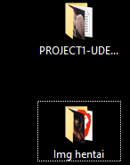

* Hay cosas que el profe explica adecuadamente, sin embargo, hay unas que no funcionan o no corren en mi vsc como el las muestra. Ante eso, me gustaría más teoría, para tener más soluciones en mente y más audaces.
* La teoría requerida, aplica para todos los cursos y sesiones presentes en cada uno.

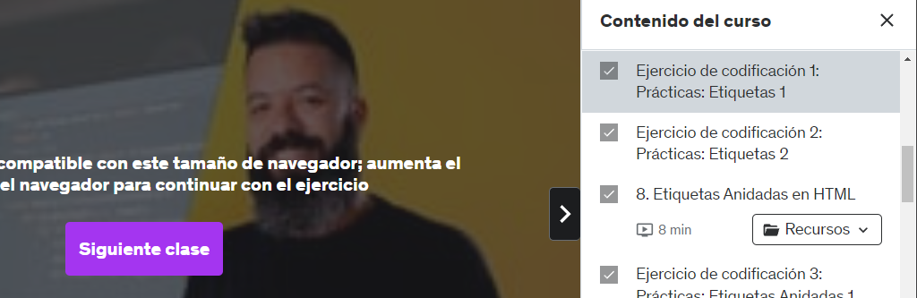

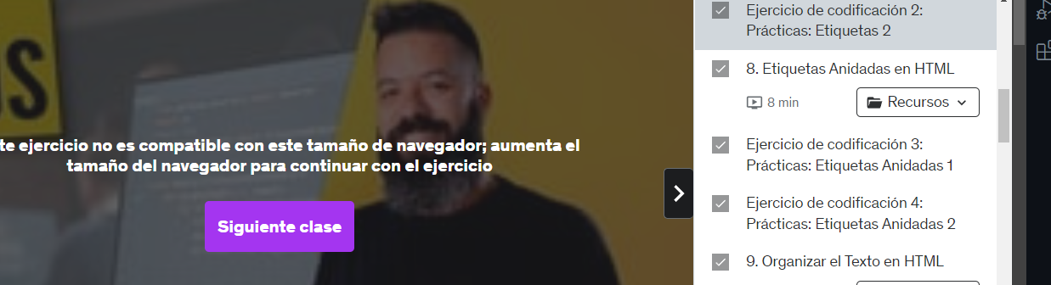

* En estas imágenes, se muestran dos videos anteriores que no pude ver, porque no los leyó ni en brave, ni en google chrome.
* También paso con otros videos, muy cercanos a estos.

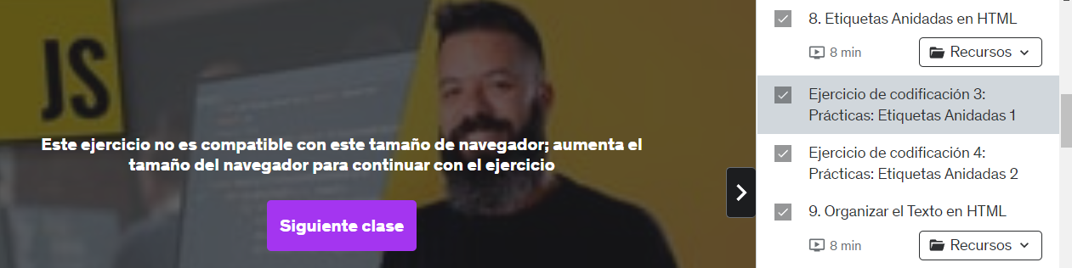

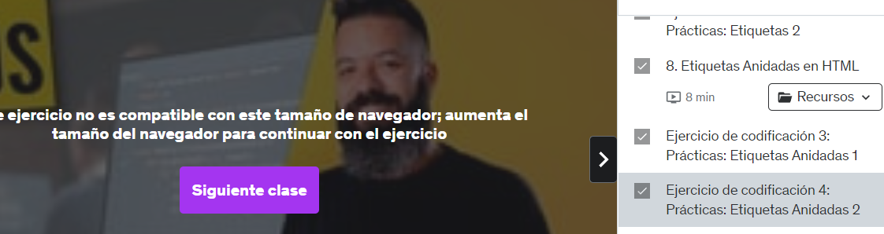

* Los siguientes videos, no presentan este mismo error.
* Paso con algunos videos de la primera parte, pero no con el resto.

PD: Trate de hacer el pantallazo bien, espero si sirva de algo en algún momento.

* En el video N10 (Encabezados HTML), el profe dice que se deben de crear atajos, porque en sí, no están establecidos o configurados, pero, al revisar mejor el vscode y la sesión que el especifica (en donde está el cuadro para cada atajo del teclado), están todos los atajos del teclado.
* ANEXO CONSTANCIA

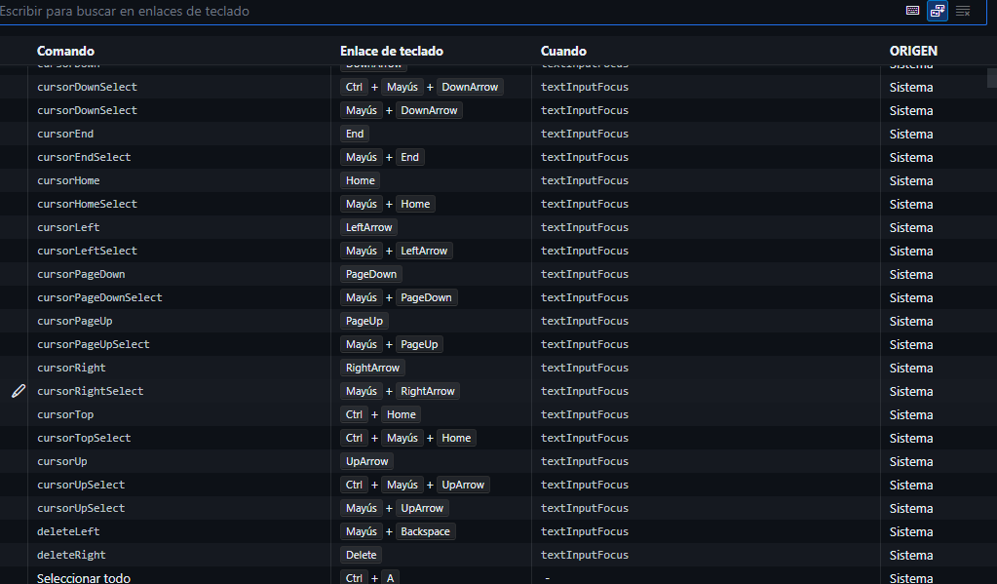

**El profe explica que el no está superponiendo lo que ya está establecido, pero, al poner el primer comando que él quiere que se asigne (alt+e), ahí ya dice que ese atajo ya existe, pero él dice en el video que no.**

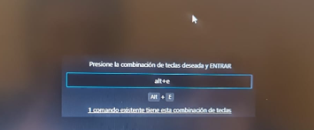

* Solicito teoría explicativa ante esto

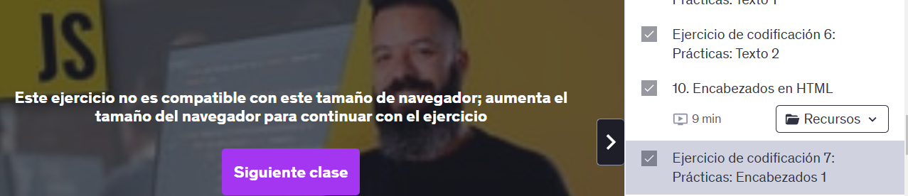

* Al pasar al siguiente video, no fue posible tampoco verlo, no entiendo que es lo que pide del navegador.

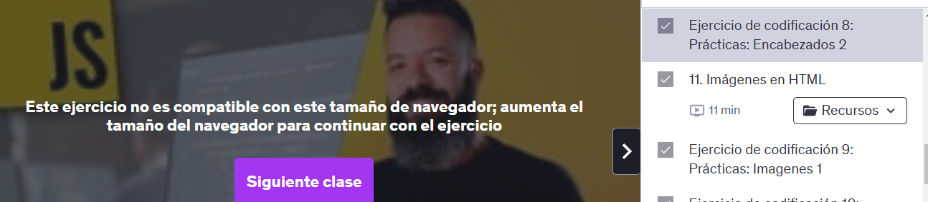

* Con el video siguiente a este, fue igual.